

**本科生毕业设计[论文]**

**基于深度学习的减轻串扰DDR5设计**

|  |  |
| --- | --- |
| 院 系 | 电子信息与通信学院 |
| 专业班级 | 种子班1501 |
| 姓 名 | 张中洋 |
| 学 号 | U2015xxxxx |
| 指导教师 | XXX |

年 月 日

**学位论文原创性声明**

本人郑重声明：所呈交的论文是本人在导师的指导下独立进行研究所取得的研究成果。除了文中特别加以标注引用的内容外，本论文不包括任何其他个人或集体已经发表或撰写的成果作品。本人完全意识到本声明的法律后果由本人承担。

作者签名： 年 月 日

**学位论文版权使用授权书**

本学位论文作者完全了解学校有关保障、使用学位论文的规定，同意学校保留并向有关学位论文管理部门或机构送交论文的复印件和电子版，允许论文被查阅和借阅。本人授权省级优秀学士论文评选机构将本学位论文的全部或部分内容编入有关数据进行检索，可以采用影印、缩印或扫描等复制手段保存和汇编本学位论文。

本学位论文属于 1、保密囗，在 年解密后适用本授权书

2、不保密囗 。

（请在以上相应方框内打“√”）

作者签名： 年 月 日

导师签名： 年 月 日

**摘 要**

这里是背景。这里是正文这里是正文这里是正文这里是正文这里是正文这里是正文这里是正文这里是正文这里是正文这里是正文这里是正文这里是正文这里是正文这里是正文这里是正文这里是正文这里是正文这里是正文这里是正文这里是正文这里是正文这里是正文这里是正文这里是正文这里是正文。

这里是方法。这里是正文这里是正文这里是正文这里是正文这里是正文这里是正文这里是正文这里是正文这里是正文这里是正文这里是正文这里是正文这里是正文这里是正文这里是正文这里是正文这里是正文这里是正文这里是正文这里是正文这里是正文这里是正文这里是正文这里是正文这里是正文。

这里是结果。这里是正文这里是正文这里是正文这里是正文这里是正文这里是正文这里是正文这里是正文这里是正文这里是正文这里是正文这里是正文这里是正文这里是正文这里是正文这里是正文这里是正文这里是正文这里是正文这里是正文这里是正文这里是正文这里是正文这里是正文这里是正文。

**关键词：**关键词1；关键词2；关键词3；关键词4

**Abstract**

Here is background. Here is content. Here is content. Here is content. Here is content. Here is content. Here is content. Here is content. Here is content. Here is content. Here is content. Here is content. Here is content. Here is content. Here is content. Here is content. Here is content. Here is content. Here is content. Here is content. Here is content.

Here is method. Here is content. Here is content. Here is content. Here is content. Here is content. Here is content. Here is content. Here is content. Here is content. Here is content. Here is content. Here is content. Here is content. Here is content. Here is content.

Here is result. Here is content. Here is content. Here is content. Here is content. Here is content. Here is content. Here is content. Here is content. Here is content. Here is content. Here is content. Here is content. Here is content. Here is content. Here is content. Here is content. Here is content. Here is content. Here is content. Here is content. Here is content. Here is content. Here is content. Here is content. Here is content.

**Key Words：**Key word 1; Key word 2; Key word 3; Key word 4

**目 录**

**摘要** Ⅰ

**Abstract** Ⅱ

1 绪论 1

1.1 研究的背景及意义 1

1.2 国内外研究现状及发展趋势 1

1.3 主要内容与创新点 2

1.4 本文组织结构 2

2 相关知识与问题描述 3

2.1 关键概念1 3

2.2 关键概念2 3

2.3 本章小结 4

3 方法概述 5

3.1 深度强化学习概述与适用性分析 5

3.2 问题分解与课题流程 5

3.3 本章小结 5

4 数据处理 6

4.1 数据结构化 6

4.2 数据缺乏问题及应对 7

4.3 本章小结 7

5 训练与测试 8

5.1 训练部分 8

5.2 测试部分 8

5.3 本章小结 9

6 总结与展望 10

致谢 11

参考文献 12

记住每次进行修改后及时更新目录！！！右键目录区域->更新域。注意更新出来的目录行距默认是1，要选中修改为1.5

# 绪论

点击“显示隐藏标记”按钮可看到小标题后面红色的“Equation Section 1”字样，这是为Mathtype指明章节号的地方，因为Mathtype公式无法得知现在是在那一章。建议有公式的每章标题后都插入这个。想隐藏文字，请选中要隐藏的对象后右键->格式->字体，勾选隐藏。

## 研究的背景及意义

这里是正文这里是正文这里是正文这里是正文这里是正文这里是正文这里是正文这里是正文这里是正文这里是正文这里是正文这里是正文这里是正文这里是正文这里是正文这里是正文这里是正文这里是正文这里是正文这里是正文这里是正文这里是正文这里是正文这里是正文这里是正文这里是正文。



在公式中，代表飞行时间（time of flight，缩写TOF），，，和代表着单位长度微带线间的互电容、自电容、互电感和自电感。而在平行微带线中，由于其上栅暴露在空气中而产生的不均匀性，会始终比大，这导致了有限远端串扰电压与传输线的长度以及信号率是成比例的。

上面的行间公式、行内公式以及公式的引用均使用Mathtype软件。Mathtype软件安装完成后会有word插件自动安装，macOS和Windows系统均支持。具体使用教程请自行谷歌。

## 国内外研究现状及发展趋势

这里是正文这里是正文这里是正文这里是正文这里是正文这里是正文这里是正文这里是正文这里是正文这里是正文这里是正文这里是正文这里是正文这里是正文这里是正文这里是正文这里是正文这里是正文这里是正文这里是正文这里是正文这里是正文这里是正文这里是正文这里是正文这里是正文。

下面是插入引用的示例。如果使用文献管理软件，引用格式请使用国标 Chinese Std GB/T 7714-2005 (numeric, Chinese) 格式。这里推荐Zotero，开源免费，全平台，且设有Chrome以及Chrome的插件支持，并能够自动获取文章各种相关信息。有Word插件支持，且可以导出bib文件，对Latex也很友好。

这里是正文[1]这里是正文[2,3]这里是正文[4–6]这里是正文这里是正文这里是正文这里是正文这里是正文。

上面是引用的示例。前面引用完成后，在最后的参考文献处自动生成Bibliography即可。

综上所述，深度强化学习在实际工业领域中的探索型应用在国内外都十分热门，并且有着不少前人的工作作为支撑，相信该领域在可预见的未来几年中会得到迅速发展。

## 主要内容与创新点

本课题的主要创新点在于：通过这里是正文这里是正文这里是正文这里是正文这里是正文这里是正文这里是正文这里是正文这里是正文这里是正文这里是正文这里是正文这里是正文这里是正文这里是正文这里是正文这里是正文这里是正文这里是正文这里是正文这里是正文这里是正文这里是正文这里是正文这里是正文这里是正文。达到了这里是正文这里是正文这里是正文这里是正文这里是正文这里是正文这里是正文这里是正文的表现。

## 本文组织结构

本文共八章，具体安排如下：

第一章绪论这里是正文这里是正文这里是正文这里是正文这里是正文这里是正文这里是正文这里是正文这里是正文这里是正文这里是正文这里是正文。

第二章介绍了本课题中涉及到的这里是正文这里是正文这里是正文这里是正文这里是正文这里是正文这里是正文这里是正文这里是正文这里是正文这里是正文这里是正文。

第三章这里是正文这里是正文。

第四章这里是正文这里是正文。

第五章这里是正文这里是正文。

第六章这里是正文这里是正文。

每章后面都要插入分页符。每章标题都要顶头。

# 相关知识与问题描述

前面讨论了本课题相关的研究现状以及主要创新点。这里是正文这里是正文这里是正文这里是正文这里是正文这里是正文这里是正文这里是正文这里是正文这里是正文这里是正文这里是正文这里是正文这里是正文这里是正文这里是正文这里是正文这里是正文这里是正文这里是正文这里是正文这里是正文这里是正文这里是正文。

## 关键概念1

### 分概念1

#### 分分概念1

这里是正文这里是正文这里是正文这里是正文这里是正文这里是正文这里是正文这里是正文这里是正文这里是正文。

#### 分分概念1

这里是正文这里是正文这里是正文这里是正文这里是正文这里是正文这里是正文这里是正文这里是正文这里是正文。

### 分概念2

这里是正文这里是正文这里是正文这里是正文这里是正文这里是正文这里是正文这里是正文这里是正文这里是正文这里是正文这里是正文这里是正文这里是正文这里是正文这里是正文这里是正文这里是正文这里是正文这里是正文这里是正文这里是正文这里是正文这里是正文。

## 关键概念2

这里是正文这里是正文这里是正文这里是正文这里是正文这里是正文这里是正文这里是正文这里是正文这里是正文这里是正文这里是正文这里是正文这里是正文这里是正文这里是正文这里是正文这里是正文这里是正文这里是正文这里是正文这里是正文这里是正文这里是正文。

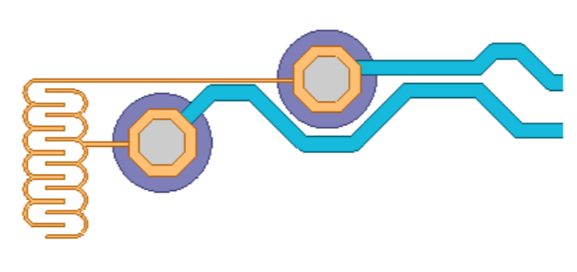

图 2‑1 UCB结构

UCB的原理是通过在布线层下方添加一些类似梳状的结构来增加两条线间的互电容，其行为原理类似于添加电容器。在图 2‑1中，橙色梳状结构是在第二层的金属结构，而蓝色迹线是在顶层上的微带线，它们通过过孔连接。

为图片、表格添加题注时，选中图片，右键选中“插入题注”，选择合适的标签，如“图”，“表”，如果没有需要的题注标签，请自行添加。可选择是否显示章节号与格式。而引用图片，如“图 2-1”等时，使用“插入”标签卡->“交叉引用”选项，选择需要引用的项目。当图表顺序发生变化时，可自动更新。

## 本章小结

这里是正文这里是正文这里是正文这里是正文这里是正文这里是正文这里是正文这里是正文这里是正文这里是正文这里是正文这里是正文这里是正文这里是正文这里是正文这里是正文这里是正文这里是正文这里是正文这里是正文这里是正文这里是正文这里是正文这里是正文。

# 方法概述

这里是正文这里是正文这里是正文这里是正文这里是正文这里是正文这里是正文这里是正文这里是正文这里是正文这里是正文这里是正文这里是正文这里是正文这里是正文这里是正文这里是正文这里是正文这里是正文这里是正文这里是正文这里是正文这里是正文这里是正文。

## 深度强化学习概述与适用性分析

这里是正文这里是正文这里是正文这里是正文这里是正文这里是正文这里是正文这里是正文这里是正文这里是正文这里是正文这里是正文这里是正文这里是正文这里是正文这里是正文这里是正文这里是正文这里是正文这里是正文这里是正文这里是正文这里是正文这里是正文。

## 问题分解与课题流程

这里是正文这里是正文这里是正文这里是正文这里是正文这里是正文这里是正文这里是正文这里是正文这里是正文这里是正文这里是正文这里是正文这里是正文这里是正文这里是正文这里是正文这里是正文这里是正文这里是正文这里是正文这里是正文这里是正文这里是正文。

## 本章小结

这里是正文这里是正文这里是正文这里是正文这里是正文这里是正文这里是正文这里是正文这里是正文这里是正文这里是正文这里是正文这里是正文这里是正文这里是正文这里是正文这里是正文这里是正文这里是正文这里是正文这里是正文这里是正文这里是正文这里是正文。

# 数据处理

这里是正文这里是正文这里是正文这里是正文这里是正文这里是正文这里是正文这里是正文这里是正文这里是正文这里是正文这里是正文这里是正文这里是正文这里是正文这里是正文这里是正文这里是正文这里是正文这里是正文这里是正文这里是正文这里是正文这里是正文。

## 数据结构化

首先要先把数据处理成便于使用的格式。和几何参数有关的量被散布在拿到的原始数据集的各级文件夹名称中，且Tab数还有如表 4‑1所示的两套对应关系：

表 4‑1 Tab数与标号的对应关系表

|  |  |  |
| --- | --- | --- |
| 标号 | 小Tab | 大Tab |
| 0 | None | 0 |
| 1 | 0 | 10 |
| 2 | 10 | 20 |
| 3 | 20 | 30 |
| 4 | 30 | 40 |
| 5 | 40 | 50 |
| 6 | 50 | 60 |
| 7 | 60 | 70 |
| 8 | 70 | 80 |
| 9 | 78 | 90 |
| 10 | None | 100 |

表格的题注插入与图片相同，不同之处是图片的题注在下面，表格的题注在上面。如果表格格式整理出现麻烦，可以考虑先在Excel中完成再复制过来。

这里是正文这里是正文这里是正文这里是正文这里是正文这里是正文这里是正文这里是正文这里是正文这里是正文这里是正文这里是正文这里是正文这里是正文这里是正文这里是正文这里是正文这里是正文这里是正文这里是正文这里是正文这里是正文这里是正文这里是正文。

## 数据缺乏问题及应对

这里是正文这里是正文这里是正文这里是正文这里是正文这里是正文这里是正文这里是正文这里是正文这里是正文这里是正文这里是正文这里是正文这里是正文这里是正文这里是正文这里是正文这里是正文这里是正文这里是正文这里是正文这里是正文这里是正文这里是正文。

## 本章小结

这里是正文这里是正文这里是正文这里是正文这里是正文这里是正文这里是正文这里是正文这里是正文这里是正文这里是正文这里是正文这里是正文这里是正文这里是正文这里是正文这里是正文这里是正文这里是正文这里是正文这里是正文这里是正文这里是正文这里是正文。

# 训练与测试

在完成了ICN预测网络的设计以及预训练、深度强化学习部分的设计与实现后，后面将对这套完整的系统进行充分的训练与测试，以证明方法本身的可靠性。

## 训练部分

这里是正文这里是正文这里是正文这里是正文这里是正文这里是正文这里是正文这里是正文这里是正文这里是正文这里是正文这里是正文这里是正文这里是正文这里是正文这里是正文这里是正文这里是正文这里是正文这里是正文这里是正文这里是正文这里是正文这里是正文。

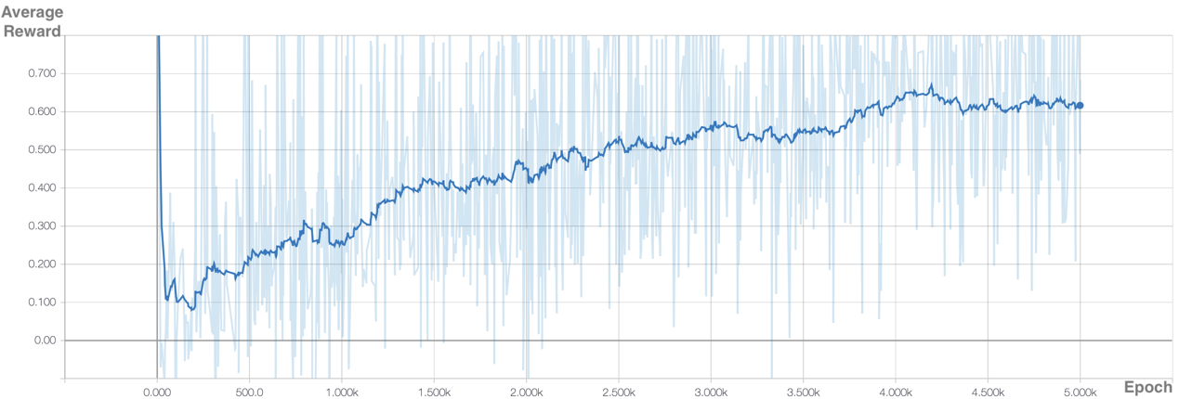

图 7‑1 训练过程中每次探索的平均奖励

## 测试部分

这里是正文这里是正文这里是正文这里是正文这里是正文这里是正文这里是正文这里是正文这里是正文这里是正文这里是正文这里是正文这里是正文这里是正文这里是正文这里是正文这里是正文这里是正文这里是正文这里是正文这里是正文这里是正文这里是正文这里是正文。

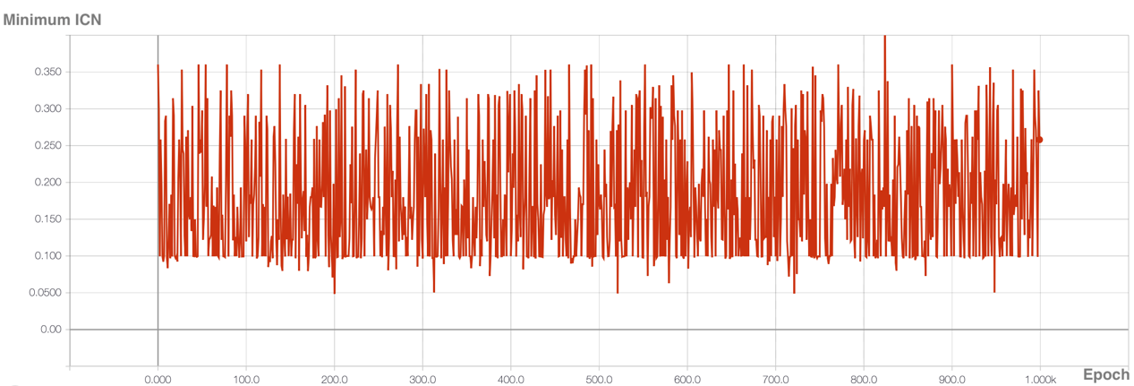

图 7‑4 测试中每次探索找到的最小ICN

## 本章小结

这里是正文这里是正文这里是正文这里是正文这里是正文这里是正文这里是正文这里是正文这里是正文这里是正文这里是正文这里是正文这里是正文这里是正文这里是正文这里是正文这里是正文这里是正文这里是正文这里是正文这里是正文这里是正文这里是正文这里是正文。

# 总结与展望

这里是正文这里是正文这里是正文这里是正文这里是正文这里是正文这里是正文这里是正文这里是正文这里是正文这里是正文这里是正文这里是正文这里是正文这里是正文这里是正文这里是正文这里是正文这里是正文这里是正文这里是正文这里是正文这里是正文这里是正文。

本研究主要贡献有：

1. 这里是正文这里是正文这里是正文这里是正文这里是正文这里是正文这里是正文这里是正文这里是正文这里是正文这里是正文这里是正文这里是正文这里是正文这里是正文这里是正文。
2. 这里是正文这里是正文这里是正文这里是正文这里是正文这里是正文这里是正文这里是正文这里是正文这里是正文这里是正文这里是正文这里是正文这里是正文这里是正文这里是正文这里是正文。
3. 这里是正文这里是正文这里是正文这里是正文这里是正文这里是正文这里是正文这里是正文这里是正文这里是正文这里是正文这里是正文这里是正文这里是正文这里是正文。
4. 这里是正文这里是正文这里是正文这里是正文这里是正文这里是正文这里是正文这里是正文这里是正文这里是正文这里是正文这里是正文这里是正文这里是正文这里是正文这里是正文。

本研究也当然存在着不足和值得进一步研究完善之处。主要包括：

1. 这里是正文这里是正文这里是正文这里是正文这里是正文这里是正文这里是正文这里是正文这里是正文这里是正文这里是正文。
2. 这里是正文这里是正文这里是正文这里是正文这里是正文这里是正文这里是正文这里是正文这里是正文这里是正文这里是正文。
3. 这里是正文这里是正文这里是正文这里是正文这里是正文这里是正文这里是正文这里是正文这里是正文这里是正文这里是正文这里是正文这里是正文这里是正文这里是正文这里是正文这里是正文这里是正文。

# 致谢

感谢你们感谢你们感谢你们感谢你们感谢你们感谢你们感谢你们感谢你们感谢你们感谢你们感谢你们感谢你们感谢你们感谢你们感谢你们感谢你们感谢你们感谢你们感谢你们感谢你们感谢你们感谢你们感谢你们感谢你们感谢你们感谢你们感谢你们感谢你们感谢你们感谢你们感谢你们感谢你们感谢你们。

感谢你们感谢你们感谢你们感谢你们感谢你们感谢你们感谢你们感谢你们感谢你们感谢你们感谢你们感谢你们感谢你们感谢你们感谢你们感谢你们感谢你们感谢你们感谢你们感谢你们感谢你们感谢你们感谢你们感谢你们感谢你们感谢你们感谢你们感谢你们感谢你们感谢你们感谢你们感谢你们感谢你们。

感谢你们感谢你们感谢你们感谢你们感谢你们感谢你们感谢你们感谢你们感谢你们感谢你们感谢你们感谢你们感谢你们感谢你们感谢你们感谢你们感谢你们感谢你们感谢你们感谢你们感谢你们感谢你们感谢你们感谢你们感谢你们感谢你们感谢你们感谢你们感谢你们感谢你们感谢你们感谢你们感谢你们。

# 参考文献

[1] LIU X, XU Y, JIA L, 等. Anti-Jamming Communications Using Spectrum Waterfall: A Deep Reinforcement Learning Approach[J]. IEEE Communications Letters, 2018, 22(5): 998–1001.

[2] AMODEI D, ANUBHAI R, BATTENBERG E, 等. Deep Speech 2: End-to-End Speech Recognition in English and Mandarin[J]. arXiv:1512.02595 [cs], 2015.

[3] DEVLIN J, CHANG M-W, LEE K, 等. BERT: Pre-training of Deep Bidirectional Transformers for Language Understanding[J]. arXiv:1810.04805 [cs], 2018.

[4] HINTON G, DENG L, YU D, 等. Deep neural networks for acoustic modeling in speech recognition: The shared views of four research groups[J]. IEEE Signal processing magazine, 2012, 29(6): 82–97.

[5] DHINGRA B, LI L, LI X, 等. Towards End-to-End Reinforcement Learning of Dialogue Agents for Information Access[J]. 2017.

[6] HESSEL M, MODAYIL J, VAN HASSELT H, 等. Rainbow: Combining Improvements in Deep Reinforcement Learning[J]. arXiv:1710.02298 [cs], 2017.

注意有的引文可能没有自动标出时间，此时要自行排查一下。格式只要使用Zotero，选对样式，一般不会有问题。